目录

一、 大学英语四六级考试成绩证明申请 2

二、 中山大学选课退课申请 3

三、 中山大学化学与化学程学院本科学生缓考申请 4

四、 中山大学普通本科生转专业申请 5

五、 补（换）发学生证申请 6

六、 修读辅修专业、双专业、双学位申请 6

七、 中山大学本科转专业学生课程学分认定及成绩转换申请 7

八、 中山大学本科学生学籍变动申请 7

九、 中山大学本科学生请假申请 8

十、 中山大学本科交换生课程学分认定及成绩转换申请 8

十一、 本科生删除、放弃通识课程(公选课)成绩申请 8

十二、 中山大学本科生放弃修读辅修专业申请 9

大部分表格可在学院网站上下载：http://ce.sysu.edu.cn/ChemRes/TableDown/undergraduateedu/9891.html

# 大学英语四六级考试成绩证明申请

流程详细网址也可见教务处网站：http://jwc.sysu.edu.cn/Item/7369.aspx

一、申请者在遗失大学英语四、六级成绩报告单原件的情况下才可以提出办理申请。

二、在校生办理流程：申请者填写《大学英语四、六级考试成绩证明申请表》（此表在教务处网页“表格下载”栏中下载）**→**院系本科教务员老师审批申请表并加盖工作章**→**申请者持申请表，连同本人学生证或校园卡，到东校区教务处教务与学籍科办理(如委托其他人办理，委托人需持该申请表连同申请者本人学生证或校园卡。)**→**教务处教务与学籍科审核并制作、打印成绩证明**→**教务处综合科加盖公章。

三、毕业生办理流程：申请者携带本人本科毕业证和身份证原件，到教务处教务与学籍科申请办理**→**教务处教务与学籍科审核并制作、打印成绩证明**→**教务处综合科加盖公章。

四、成绩证明只开一张，不重复开据。

五、受理单位、时间和地点：

1）化学院本科教务员老师，84110917，南校区丰盛堂A204，周一至周五8:00-12:00、14:30-17:30。

2）东校区教务处教务与学籍科杨老师，39332170，逢工作时间每周二。具体受理时段为9:30-11:30、13:30-16:30。

六、如需向全国大学英语四、六级考试委员会申请办理成绩证明，请参照“全国大学英语四、六级考试”网站（地址：http://www.cet.edu.cn）中的相关要求办理。操作步骤：“全国大学英语四、六级考试”网站→“证书/成绩单修改” →《关于CET考试成绩证明和成绩核查申请的规定》，即可看到详细的办理说明。

# 中山大学选课退课申请

一般情况下，我校本科生所有课程均采用网上选课的方式，登录数字化系统平台进行选课。中山大学选课退课申请表仅适用于因专业变动、休学复学等特殊原因无法按时在网上选课退课的学生，其他学生应按照每学期选课通知所规定的时间自行选课退课,选课时间过后不再接受选课退课。

选课退课申请流程如下：

1. 下载并根据要求填写“中山大学选课退课申请表”；（可在教务处网站下载：<http://jwc.sysu.edu.cn/Stdownload/Index.aspx> ，或者学院网站下载http://ce.sysu.edu.cn/ChemRes/TableDown/undergraduateedu/）

二、获任课教师同意及学院本科教务审批后，请将该表交至相应的课程管理单位。其中公选课通识课申请交至东校区行政楼A201或珠海校区教学楼F211，专业必修课与专业选修课的选课退课由学生所在学院教务员老师审批处理，大学英语由大英部宋老师处理(020-84113132)，体育课由体育系杜老师处理(84112539)，思想政治类公必课由社科学院处理姜老师(84113981)，高数课由数计学院李老师处理(84110119)，公选课通识课由教务处蔡老师处理(39332231)；

附：

课程类别与课程管理单位，可查看：http://jwc.sysu.edu.cn/Item/7842.aspx

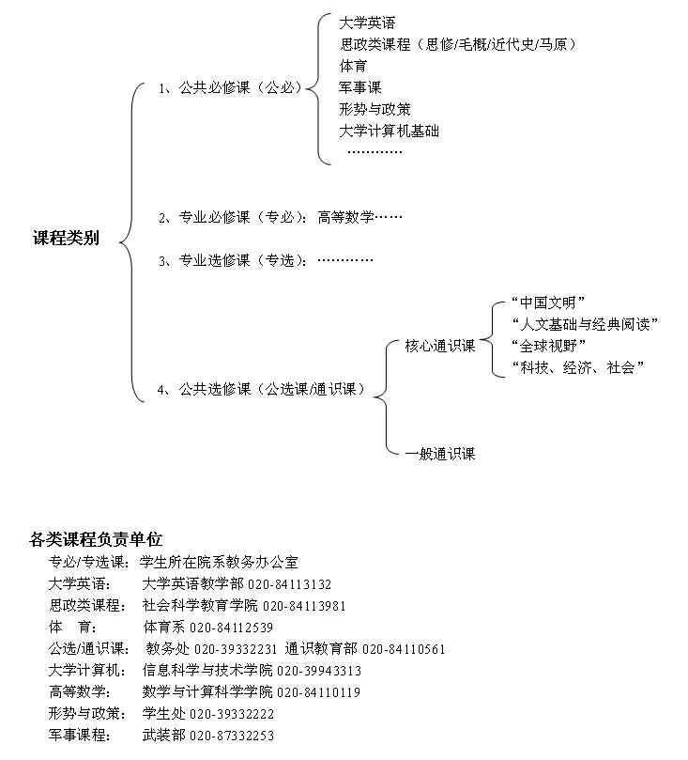

# 中山大学化学与化学程学院本科学生缓考申请

一、学生因事、病等无法正常参加考试的，须下载并填写“中山大学化学与化学程学院本科学生缓考申请表”（<http://ce.sysu.edu.cn/ChemRes/TableDown/undergraduateedu/16734.html>），并附上事假证明、医院证明等证明材料，任课老师签字同意。

二、于考试前两周向学院本科教务员老师递交申请。

备注：缓考将安排在下一个学期开学初第三周左右，与补考同时进行。

# 中山大学普通本科生转专业申请

详情请见中山大学教务处主页-教务学籍-转专业：http://jwc.sysu.edu.cn/Item/5267.aspx

一、 4月上旬，各学院（系）上报接收转专业学生人数计划。具体地，各学院（系）填写学校教务部门制定的“院（系）接收转专业学生计划表”，同时根据学院（系）实际情况，确定对申请转入学生的考核方式和程序等，连同计划表报送学校教务部门。

二、4月中旬，学校教务部门对各学院（系）接收转专业的计划进行审理汇总，报送主管校领导审批后，向全校学生公布各专业的接收转专业计划名额和受理程序。各学院（系）应安排时间，由具体负责教师或工作人员为学生提供相关咨询。

三、4月下旬，申请转专业的学生填写“中山大学本科生转专业申请表”，并在规定时间内交回所在学院（系），逾期不予受理。

四、5月上旬，各学院（系）对申请转专业学生的材料进行审核，并将结果转送学生申请转入的专业所在学院（系）。

五、5月底前，各学院（系）按照公布的考核方式和程序，对申请转入的学生进行全面考核，并将接收转专业学生名单和审核结果填入学校教务部门制定的“转专业学生资格审核汇总表”，报送学校教务部门。

六、6月中旬，学校教务部门对各学院（系）报送的接收转专业学生的材料进行审核、汇总，报主管校领导审批后向全校公布转专业学生初步入选名单。

七、 学期期末考试后一周内，各学院（系）按照第二条要求对学生进行学分绩点审核，将不符合转专业条件的学生名单报送学校教务部门。学校教务部门审核后于7月中下旬公布转专业学生的正式名单。

各学院（系）教务员收到名单后，做好学生学籍材料的转出或接收准备工作。

八、新学年第一学期第一周内，由学生到新学院（系）统一办理转入学籍、学生证、注册等事宜。

九、各学院（系）转专业工作须按上述程序安排。在规定时间之外，不办理转专业手续。

# 补（换）发学生证申请

一、补（换）发学生证流程：本人书面申请（即手写丢失学生证检讨书），并下载填写“中山大学补发学生证申请书**”**－－上述材料交到化院办公室丰盛堂A204审核－－学生自行将审核后材料交到所在校区教务办（南校区中山楼202）。

二、补发学生证材料：申请书、旧学生证（需要更换者）、小一寸彩色相片一张、3元工本费。

三、教务处办理学生证时间：每月第二周的星期三。

四、领取学生证时间：每月第三周的星期三。

五、换发学生证条件：因转专业、休学、复学等需要变动学生证内容者、学生证损坏或字迹模糊者（姓名、相片无法辨认者作补发办理），可凭旧证到教务处换发一个新的学生证。换证时间与补证时间相同。

六、每位学生在校期间只能补发一次学生证。

七、校徽的补（换）发办法与学生证的补（换）发办法相同。

# 修读辅修专业、双专业、双学位申请

一、在教务处公布全校辅修、双专业、双学位的开设计划表后，有意申请修读辅修专业、双专业、双学位的学生须相应的下载并填写“中山大学学生辅修专业申请表”或“中山大学学生双专业、双学位专业申请表”(一式两份)交本院、系办公室（丰盛堂A204教务员处）。

二、申请条件：大二学生第一学年所修读的必修课程平均学分绩点数在2.0及以上者，可申请修读辅修专业。大三学生第一、第二学年所修读的必修课和专业选修课的平均学分绩点数在2.8及以上者，可申请修读双专业，绩点数在3.0及以上者，可申请修读双学位。     
　 　三、学生填写的辅修、双专业、双学位申请表经学生所在院系的主管教学领导提出意见后，送至开设辅修专业、双专业、双学位主管教学领导批 准（不同意者须退回材料），批准后的学生名单将有汇总报送教务处，由教务处审核并报学校领导审批、发文。经批准的学生从大二第二学期开始上课。   
　 　四、修读辅修、双专业、双学位的学生，要按规定缴费。   
　　 五、由于我校是多校区办学，跨校区修读在交通、安全等方面总有不完善的地方，请学生慎重选择修读各校区开设的辅修、双专业、双学位课程。

# 中山大学本科转专业学生课程学分认定及成绩转换申请

一、本科转换专业后，须对照原专业与现专业的教学计划，在电脑上填写“中山大学本科转专业课程学分认定及成绩转换申请表”，课程相同的可以不转换，不用填在表中；课程不同的需要转换。

二、后发到本科教务员工作邮箱（linlili6@mail.sysu.edu.cn），经由院系领导、校教务处审批。

# 中山大学本科学生学籍变动申请

一、本科学生休学、复学、退学等有关学籍变动的均须下载并填写“中山大学本科学生学籍变动呈批表”，申请原因需另附申请书及有关证明，家长意见可附家长亲笔同意信或传真件，填写完整后上交院办公室丰盛堂A204本科教务员处。

二、经由院系等领导审批后，由院教务员拟休学（复学）通知书，并发至学校各单位及学生本人，后学生办理离校（到校）手续。

# 中山大学本科学生请假申请

一、学生请假须下载并填写“中山大学本科学生请假呈批表”，并附上相关证明材料。

二、先经由辅导员，后由院本科教务员、院系领导或校教务处签署意见。

三、其中，需要注意的是：（1）请假半天由班主任或辅导员审批；1-2天由院(系)办公室负责审批；（2）3-7天由教学副院长审批；8天以上（含8天）报教务处审批。（3）请假时间超过该学期总学时三分一以上者，须办休学手续。（4）请病假要附县级以上医院证明，请事假要附有关证明。（5）凡未经请假离校或造假者，一律以旷课论。

# 中山大学本科交换生课程学分认定及成绩转换申请

一、本科交换生交换完毕后申请课程学分认定及成绩转换的，须在电脑上填写“中山大学本科交换生课程学分认定及成绩转换申请表”。

二、后发到本科教务员工作邮箱（linlili6@mail.sysu.edu.cn），经由院系领导、校教务处审批。

# 本科生删除、放弃通识课程(公选课)成绩申请

申请条件：

一、仅限于已获得的通识课程（公选课程）学分超过毕业规定应得的通识课程（公选课程）学分的同学申请；申请放弃后的公选课程学分不得小于毕业要求的公选课程学分；

如下课程不能申请放弃：1）转专业学生原非一般通识课程成绩；2）已取得学分的核心通识课程成绩。

流程：

一、本科生需要删除、放弃通识课程（公选课）成绩的，须在电脑上下载并填写“中山大学本科生放弃通识课程（公共选修课程）成绩申请表”并打印。

二、后上交院本科教务员处（丰盛堂A204），经由院系领导审批。

三、在经所在学院审批后，由学院将该表交至东校区行政楼A201教务与学籍科审批。

# 中山大学本科生放弃修读辅修专业申请

一、本科生需要放弃修读辅修专业的，须在电脑上下载并填写“中山大学本科生申请放弃修读辅修专业登记表” 并打印。表格下载网址：http://jwc.sysu.edu.cn/DoubleMajorDown/Index.aspx

二、后上交院本科教务员处（丰盛堂A204），经由院系领导审批。

三、再经过辅修学院院系领导审批

四、审批后，请将该表交至东校区行政楼A201教务与学籍科。